Ateliers individuels de manipulation G.S.
Période 2
 | Atelier | Matériel | Consigne | Objectifs
Mathématiques
1 | 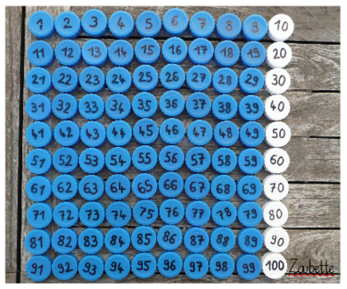 | Bouchons numérotés de 1 à 100 avec les buchons dizaines d’une autre couleur | Range les bouchons de 1 à 100 | Ordonner les nombres jusqu’à 100  Visualiser les dizaines
2 | 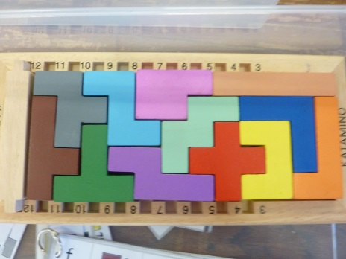 | Jeu Katamino  Bandes avec formes à utiliser (3 séries de bandes reliées :  3 formes/4 formes/5 formes)  Fiches bilan | Choisir le nombre de formes à utiliser (de 3 à 5), placer la barre au niveau du nombre correspondant, choisir une fiche et placer les formes dans le quadrillage | Découvrir la géométrie dans l’espace  Développer le sens logique et le sens de l’observation
3 | 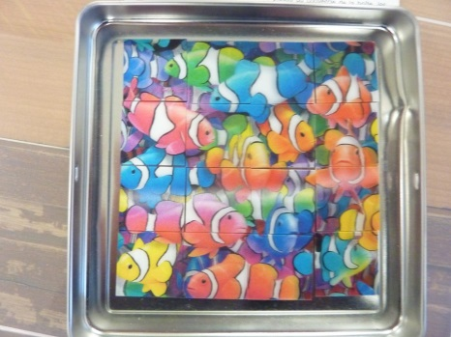 | Puzzle 3D poissons  Fiche modèle | Reconstituer le puzzle | Se repérer dans l’espace pour orienter et placer les pièces
4 | 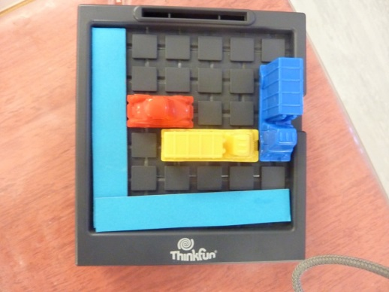 | Jeu Embouteillages  Fiches modèles adaptées  Fiches modèles du jeu | Placer les voitures comme sur la carte défi et les déplacer pour faire sortir la voiture rouge | Résoudre un problème  Développer son esprit logique
5 | 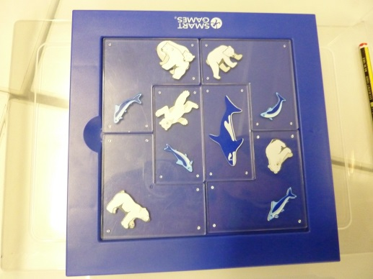 | Jeu Banquise  Fiches modèles | Placer la fiche défi sur le plateau puis placer les pièces de façon à ce que les poissons soient dans l’eau et les ours sur la banquise | Résoudre un problème  Développer son esprit logique
6 | 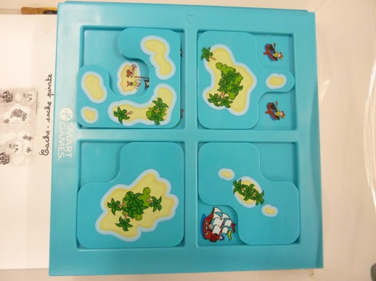 | Jeu Cache –Cache pirate  Fiches modèles | Mettre les 4 pièces du jeu sur le plateau de façon à ce que seuls les bateaux/îles de la carte défi soient visibles | Résoudre un problème  Développer son esprit logique
7 | 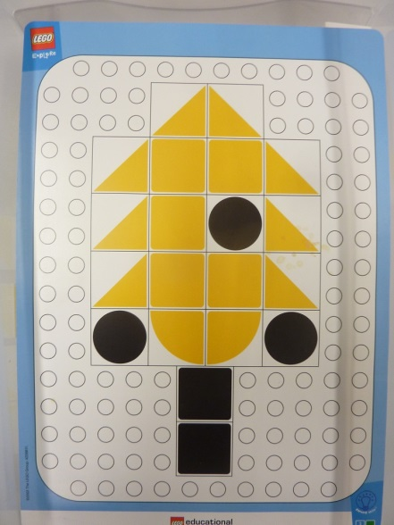 | Plaque légo  Fiche modèle échelle 1  Pièces correspondantes | Placer les pièces sur le plateau comme sur le modèle | Se repérer dans l’espace pour orienter et placer les pièces
8 | 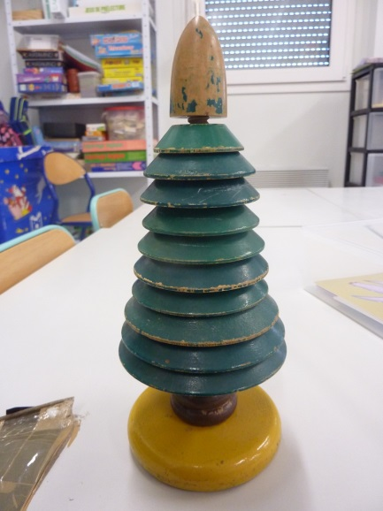 | Puzzles 3D sapin | Reconstituer le sapin en plaçant les pièces de la plus grande à la plus petite | Ranger des objets par taille
9 | 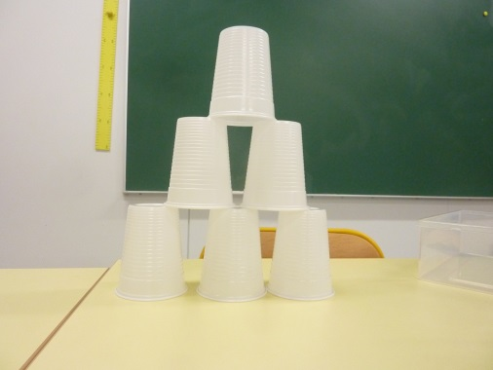 | 20 gobelets en plastique | Construire une « pyramide » en utilisant tous les gobelets | Découvrir puis utiliser de façon efficace l’algorithme qui permet de construire un double escalier
10 | 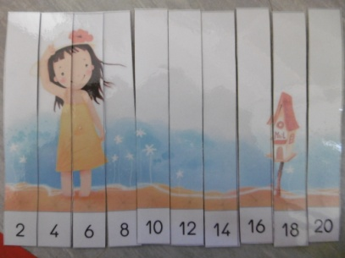 | 10 bandes numérotées de 2 en 2 (de 2 à 2) | Placer les nombres dans l’ordre en comptant de 2 en 2 | Compter de 2 en 2
10 | 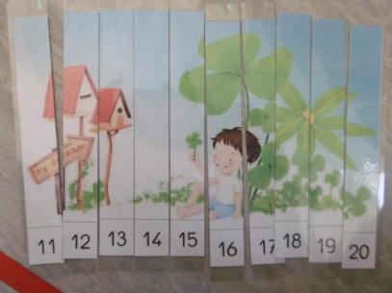 | 10 bandes numérotées de 11 à 20 | Placer les nombres dans l’ordre en partant de 11 | Lire les nombres de 11 à 20  Ordonner les nombres jusqu’à 20
11 | 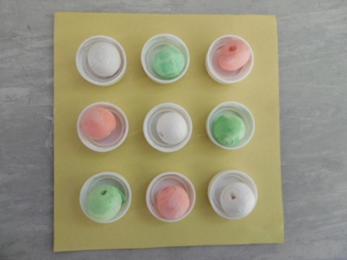 | Mini sudoku :  -boîte avec 9 alvéoles  -9 boules de cotillon de 3 couleurs différentes  Pour les plus à l’aise : sudoku 16 cases / 4 couleurs | Placer les boules de façon à n’avoir qu’une seule couleur par ligne et par colonne | Développer le sens logique  Se repérer dans un quadrillage (ligne-colonne)
12 | 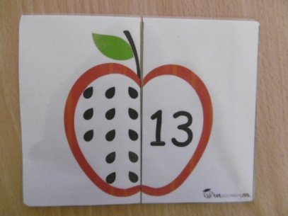 | Cartes nombres  Cartes « pépins » | Retrouver les deux moitiés de pomme représentant le même nombre | Lire les nombres jusqu’à 20  Dénombrer un collection jusqu’à 20  Associer différentes représentations des nombres
13 | 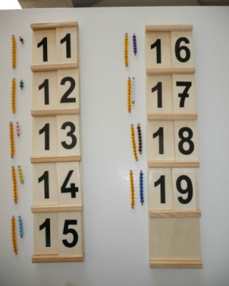 | Tables de Seguin 1  Perles (barrettes de 1 à 10) |  | Lire les nombres jusqu’à 19  Construire les nombres jusqu’ à 19 en s’appuyant sur la dizaine
14 | 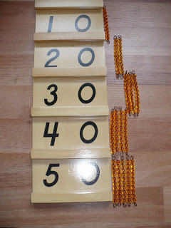 | Tables de Seguin 2  Perles (barrettes de 1 à 10)  !!!! en grande quantité |  | Lire les nombres jusqu’à 99  Construire les nombres jusqu’ à 99 en s’appuyant sur la dizaine
15 | 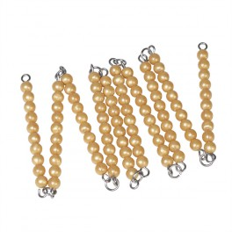 | Chaîne du 100  Drapeaux des dizaines |  | Compter jusqu’à 100, en plaçant les drapeaux des dizaines à chaque changement de dizaine  Compter de 10 en 10

Motricité fine
16 | 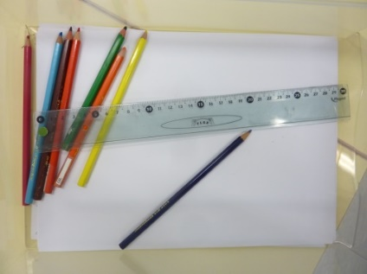 | Feuilles  Crayons de couleur  Règle | Dessin libre en utilisant la règle | Apprendre à utiliser un instrument : la règle
17 | 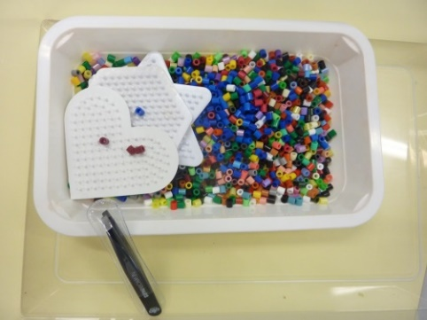 | Plaques avec picots  Perles à repasser  Pince à épiler | Placer les perles sur les plaques avec la pince | Développer la précision de la pince pouce index
18 | 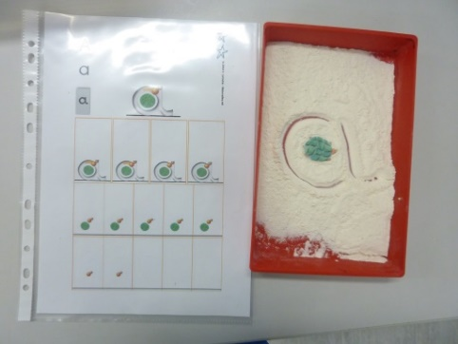 | Fiches écritures lettres cursives  Feutres effaçables  Bac à semoule  Images animaux | Ecrire les lettres dans la semoule ou sur la fiche en respectant le sens du tracé | Ecrire les lettres en cursive en respectant le sens du tracé
19 | 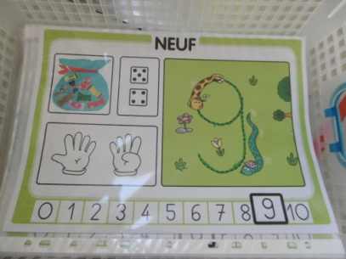 | Fiches chiffres de 0 à 9  Fiches d’entraînement  Chiffres rugueux  Feutre effaçable  Chiffon | S’entraîner à écrire les chiffres  -en grand par-dessus le chiffre  -en petit entre deux lignes | Ecrire les chiffres
20 | 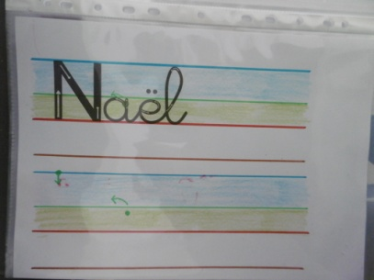 | Pochettes écriture du prénom en cursive  Feutres effaçable  Chiffon | S’entraîner à écrire son prénom en « attaché » | Ecrire son prénom en cursive sur une ligne, en respectant la taille des lettres
21 | 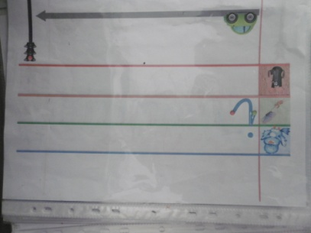 | Pochettes écriture des lettres en cursive  Feutres effaçable  Chiffon | S’entraîner à écrire son prénom en « attaché » | Ecrire les lettres en cursive sur une ligne, en respectant la taille des lettres
22 | 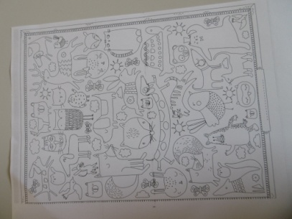 | Coloriage  Feutres fins | Colorier les animaux de son choix en s’appliquant | Affiner la précision de son geste
23 | 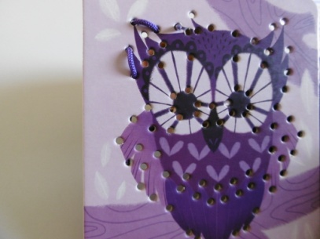 | Cartes à tisser  Lacets de couleur | Enfiler le lacet en passant dessous puis dessus, en suivant le tour de l’animal | Développer sa motricité fine

Découvrir l’écrit
24 | 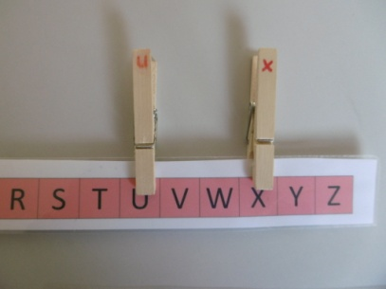 | -fiches alphabets modèles en capitales d’imprimerie  -pinces avec lettres en cursives d’un côté, lettres en script (d’une autre couleur) de l’autre côté | -Replacer les pinces sur la bonne lettre à l’aide du modèle | Reconnaître les lettres de l’alphabet  Associer les différents types d’écritures
25 | 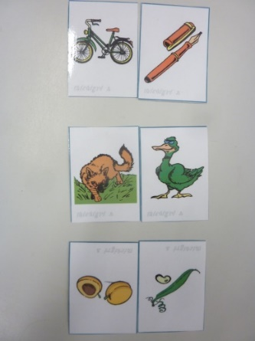 | Cartes du mistigri (rimes) | Reconstituer les paires de cartes en trouvant les mots qui riment | Repérer deux mots qui se terminent par la même syllabe
26 | 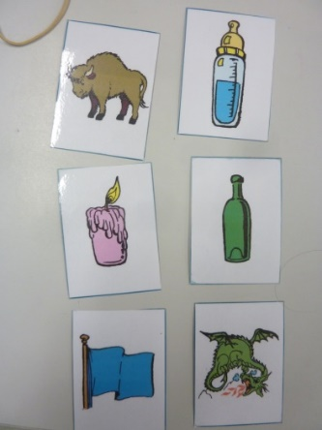 | Cartes du mistigri (commence comme) | Reconstituer les paires de cartes en trouvant les mots qui commencent par la même syllabe | Repérer deux mots qui commencentpar la même syllabe
27 | 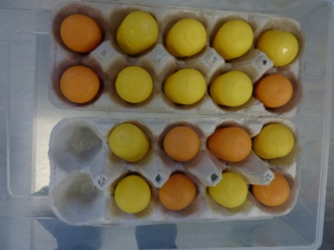 | Œufs sonores (18) | Retrouver les paires d’œufs faisant le même son | Apparier des sons, affiner la perception des sons
28 | 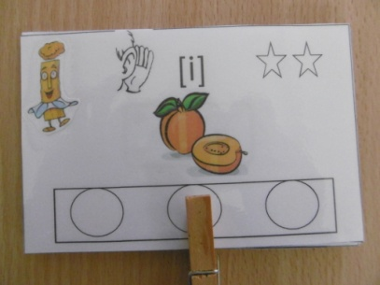 | Cartes images/syllabes  Pinces à linges avec point vert | Placer les pinces sur la syllabe dans laquelle on entend le son demandé | Repérer la place d’un son dans un mot
29 | 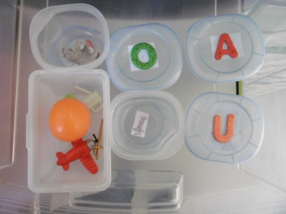 | Boîtes avec couvercle lettre d’un côté/alpha de l’autre (voyelles)  Petits objets | Place les objets dans la boîte en fonction du son que tu entends au début du mot | Reconnaître le son attaque (voyelles) d’un mot
30 | 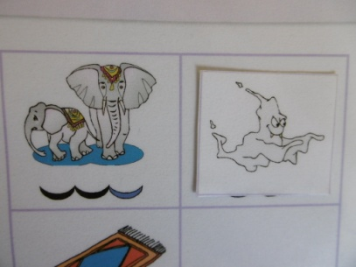 | Fiches mots valises  Cartes images | Retrouve l’image qui commence par la dernière syllabe du mot image de la fiche | Manipuler les syllabes
30 | 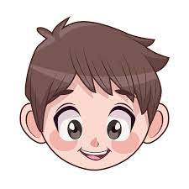  MAELIA  Maélia | Photos des élèves  Cartes prénoms  - 3 écritures  - Cartes cursives/capitales/scriptes | Retrouver le prénom correspondant à la photo | Reconnaître les prénoms de ses camarades  Associer des mots dans différentes graphies

31 | Pochettes de lecture | Cartes lectures (niveaux 1 à 5) |  | Lire des mots / des phrases et agir en fonction de la consigne écrite sur la carte
32 | 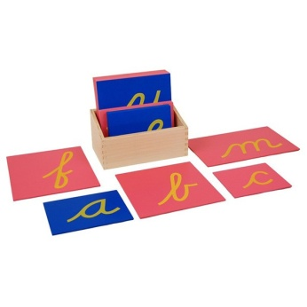 | Lettres rugueuses |  | Connaître les sons des lettres

